山西大学附中
2011~2012学年第二学期高一（3月）月考
生物试题
（考查时间：60分钟）(考查内容：以必修二第1章和第2章为主)
第Ⅰ卷（选择题，共60分）
- 选择题：本卷共30小题，每小题2分，共60分，每小题只有一个选项最符合题意。
1．下列生物性状中，不属于相对性状的是
A．豌豆子叶黄色与绿色 B．小麦种子的白粒与红粒
C．狗的卷毛与白毛 D．小麦有芒和无芒
2．要判断一株高茎豌豆是否是纯合子，最简便的方法是
A． 测交 B．自交 C．与杂合子高茎杂交 D．与纯合子高茎杂交
3．F₁测交后代的表现型及比值主要取决于
A．环境条件的影响 B．与F₁相交的另一亲本的基因型
C．F₁产生配子的种类及比例 D．另一亲本产生配子的种类及比值
4．已知一批基因型为AA和Aa的豌豆种子，其数目之比为1∶2，将这批种子种下，自然状态下（假设结实率相同）其子一代中基因型为AA、Aa、aa的种子数之比为
A．3∶2∶1 B．1∶2∶1 C．3∶5∶1 D．4∶4∶1
5．视神经萎缩症是一种显性遗传病，若一对夫妇均为杂合子，生正常男孩的概率是
A．25% B．12.5% C．32.5% D．0.75%
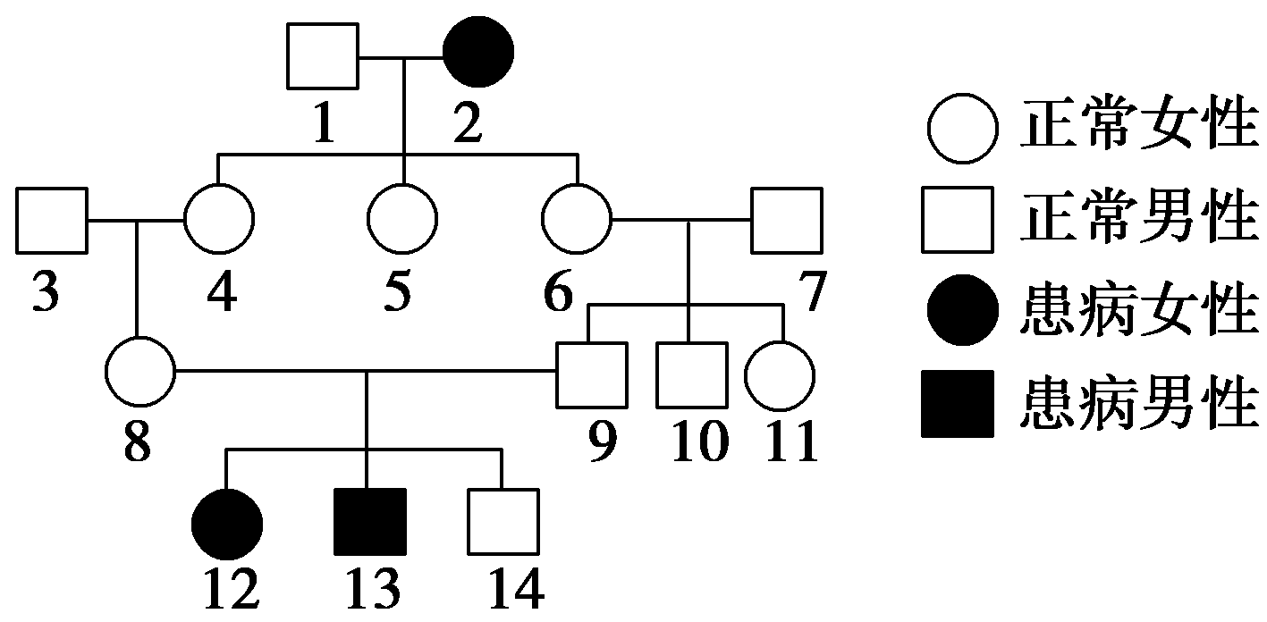
6．如图为某种遗传病的家族系谱图。以下是对该系谱图分析得出的结论，其中错误的是
A．该病的遗传方式为常染色体隐性遗传
B．家族中一定带有该致病基因的是：2、4、5、6、8、
9、12、13
C．家族中10为杂合子的几率为1/2
D．若家族中14与一患者结婚，则他们生患病孩子的
几率为1/3
7．一只白色公羊和一只白色母羊交配生下一只黑色小羊。假如一胎能生3只，3只小羊都是黑色雄羊的几率是
A．0 B．1/512 C．1/64 D．1/128
8．已知果蝇的灰身和黑身是一对相对性状，基因位于常染色体上。将纯种的灰身果蝇和黑身果蝇杂交，F1全部为灰身，让F1自由交配，产生F2，将F2的灰身果蝇取出，让其自由交配，后代中灰身和黑身果蝇比例为
A．1﹕1 B．2﹕1 C．3﹕1 D．8﹕1
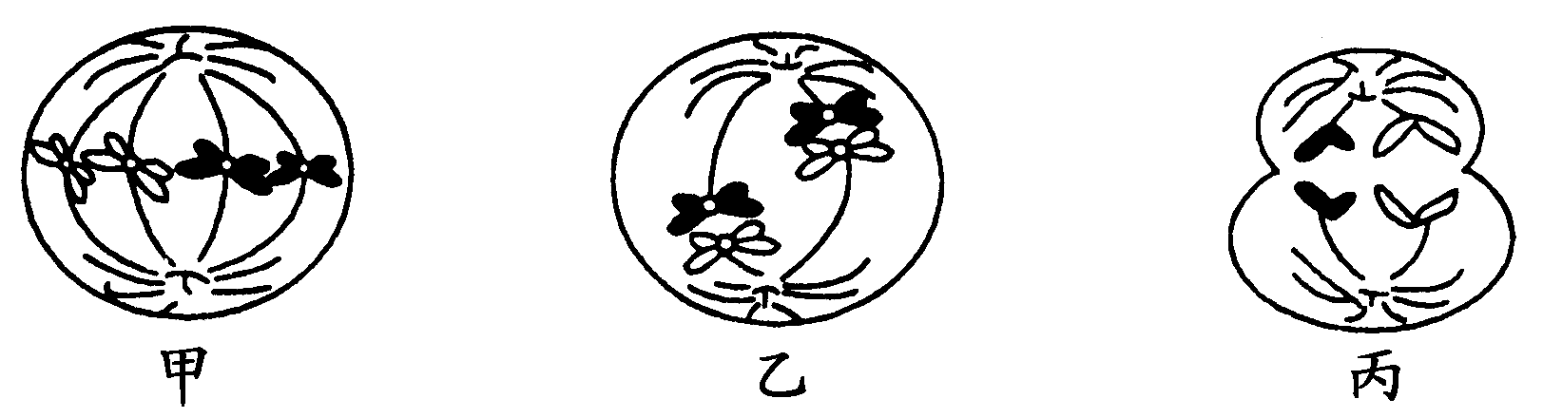
9．如图为处于不同分裂时期的某生物的细胞示意图，下列叙述正确的是
A．甲、乙、丙中都有同源染色体
B．卵巢中不可能同时出现这三种细胞
C．能够出现基因重组的是乙
D．丙的子细胞是精细胞
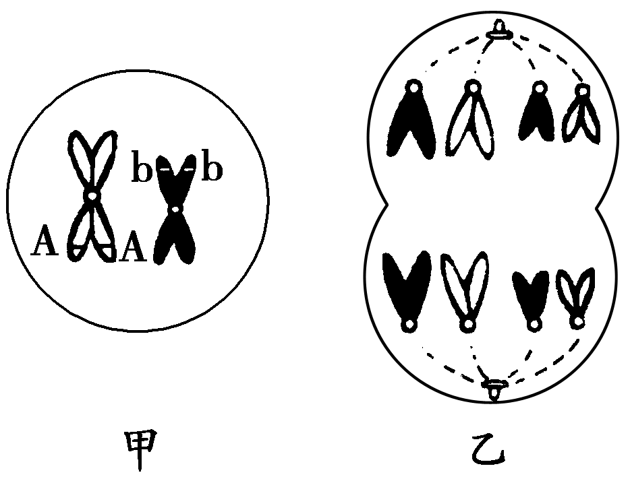
10．如图所示是甲、乙两个分裂的细胞(正常生物体为二倍体)，下列有关叙述中不正确的是
A．甲是减数分裂图像，乙是有丝分裂图像
B．乙细胞所属动物的体细胞中有4条染色体
C．甲细胞中染色体、染色单体、DNA数目依次是2、4、4
D．甲细胞的亲代细胞，其基因型一定是AaBb
11．2009年03月18日《科技日报》上海交大Bio-X中心主任贺林院士成功揭示了短指症致病机理，从而为有效防治该病提供了可能。已知短指(B)对于正常指(b)是显性；会说话(D)对聋哑(d)是显性。一位正常指聋哑人的父亲是短指症，母亲为正常，父母都会说话。问正常指聋哑人父母的基因型是什么?他的妹妹患病的概率多大?
A．父BbDd、母bbDd 1/8 B．父BBDD、母bbDd 3/8
C．父BbDd、母bbDd 5/8 D．父BbDd、母bbDD 1/2
12.一种生物个体中，如果隐性个体的成体没有繁殖能力，一个杂合子Aa自交， 得子一代F1 个体，在F1个体只能自交的情况下， F2中有繁殖能力的个体占F2 总数的
A．2/3 B．1/9 C．8/9 D．5/6
13.如图为两种高等动物体内与细胞分裂有关的一组图像，下列选项中正确的是
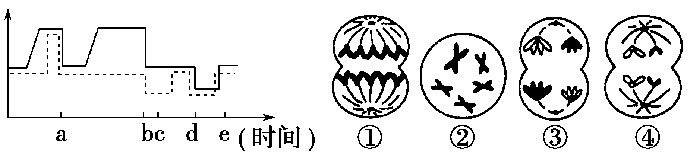
A．基因重组可发生在曲线图的d过程和图③中 B．细胞②可能对应曲线图中的c时期
C．细胞①可能对应曲线图中的a时期 D．细胞④可能对应曲线图中的e过程
14．大量事实证明，孟德尔发现的基因遗传行为与染色体的行为是平行的。据此做出的如下推测，哪一项是没有说服力的？
A．基因在染色体上 B．同源染色体分离导致等位基因分离
C．每条染色体上有许多基因 D．非同源染色体自由组合使非等位基因重组
15．果蝇的红眼（W）对白眼（w）为显性。让红眼果蝇与白眼果蝇交配，其后代是红眼雄果蝇：白眼雄果蝇：红眼雌果蝇：白眼雌果蝇＝1：1：1：1，亲代红眼果蝇的基因型
A．X^{W}X^{w} B．X^{W}X^{W} C．X^{W}Y D．X^{w}Y
16．下表为3个不同小麦杂交组合及其子代的表现型和植株数目。
据表分析，下列推断错误的是
组合序号 | 杂交组合类型 | 子代的表现型和植株数目
组合序号 | 杂交组合类型 | 抗病  红种皮 | 抗病  白种皮 | 感病  红种皮 | 感病  白种皮
一 | 抗病红种皮×感病红种皮 | 416 | 138 | 410 | 135
二 | 抗病红种皮×感病白种皮 | 180 | 184 | 178 | 182
三 | 感病红种皮×感病白种皮 | 140 | 136 | 420 | 414
A．抗病对感病为显性 B．6个亲本都是杂合体
C．红种皮对白种皮为显性 D．这两对性状自由组合
17．家兔皮下白色脂肪对黄色脂肪为显性。将纯种的白色脂肪家兔与纯种的黄色脂肪家兔杂交， 对它们生下的小兔喂以含叶绿素的食物时，小兔的皮下脂肪为黄色。这说明
A．基因型相同，表现型一定相同 B．表现型是基因型与环境条件共同作用的结果
C．表现型相同，基因型一定相同 D．在相同的条件下，基因型相同，表现型也相同
18．假定基因A是视网膜正常所必需的，基因B是视神经正常所必需的。现有基因型为AaBb的双亲，从理论上分析，他们所生的后代视觉正常的可能性是
A．3/16 B．4/16 C．7/16 D．9/16
19．如图表示基因型为AaBb的生物自交产生后代的过程，基因的自由组合规律发生于
AaBb――→1AB∶1Ab∶1aB∶1ab――→配子间16种结合方式
↓ ③
子代中有4种表现型(9∶3∶3∶1)――→子代中有9种基因型
A．① B．② C．③ D．④
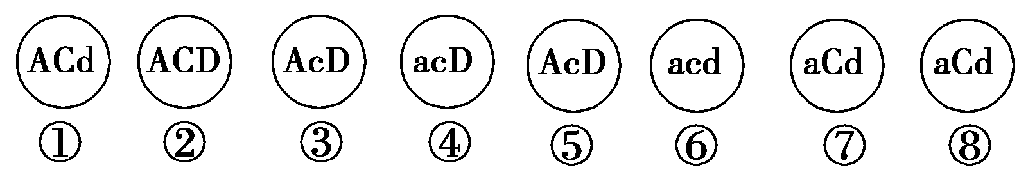
20． 如图表示某个生物的精细胞，试根据细胞内基因(三对基因独立遗传)的类型，判断其精细胞至少来自几个精原细胞
A．2个 B．3个 C．4个 D．5个

21.豌豆灰种皮G对白种皮g为显性，黄子叶Y对绿子叶y为显性。现有基因型为GGYY与ggyy杂交得F1，F1自交得F2。F2植株所结种子种皮颜色的分离比和子叶颜色的分离比分别为
A．3：1和3：1 B．5：3和9：3：3：1
C．9：3：3：1和3：1 D．3：1和5：3
22．蚕的黄色茧（Y）对白色茧（y）是显性，抑制黄色出现的基因（I）对黄色出现的基因（i）是显性。现用杂合白色茧（IiYy）蚕相互交配，后代中白色茧对黄色茧的分离比是：
A．3：1 B．13：3 C．1：1 D．15：1
23．某种鼠中，毛的黄色基因（A）对灰色基因（a）为显性，短尾基因（B）对长尾基因（b）为显性。且基因A或B在纯合时使胚胎致死，这两对基因是独立遗传的，现有两只黄色短尾鼠交配，理论上所生的子代表现型比例为
A．9：3：3：:1 B．4：2：2：1 C．3：3：1：1 D．1：1：1：1
24．一对表现正常的夫妇，生了一个孩子既是红绿色盲又是XYY的患者，从根本上说，前者的病因与父母中的哪一方有关？后者的病因发生在什么时期？
A．与母亲有关，减数第二次分裂 B．与父亲有关，减数第一次分裂
C．与父母亲都有关，受精作用 D．与母亲有关，减数第一次分裂
25．大约在70个表型正常的人中有一个白化基因杂合子。一个表型正常．其双亲也正常．但有一个白化弟弟的女子与一无亲缘关系的正常男子婚配。他们的孩子患白化病的概率是多少？
A．1/40 B．1/280 C．1/420 D．1/560
26．玉米为雌雄同株，若两株玉米相互授粉，其中一株玉米所结种子的胚乳基因型为AAaBbb，则该玉米所结种子种皮的基因型和另一株玉米所结种子胚乳基因型分别为
A．AAbb、AaaBBb B．AAbb、AAaBbb
C．AaBb、AaaBBb D．aaBB、AAaBbb
27．科学的研究方法是取得成功的关键，假说-演绎法和和类比推理是科学研究中常用的方法，人类探明基因神秘踪迹的历程中：
①1866年孟德尔的豌豆杂交实验：提出遗传因子（基因）
②1903年萨顿研究蝗虫的精子和卵细胞形成过程：提出假说：基因在染色体上
③1910年摩尔根进行果蝇杂交实验：找到基因在染色体上的实验证据。
他们在研究的过程所使用的科学研究方法依次为
A．①假说-演绎法 ②假说-演绎法 ③类比推理
B．①假说-演绎法 ② 类比推理 ③ 类比推理
C．①假说-演绎法 ②类比推理 ③假说-演绎法
D．①类比推理 ②假说-演绎法 ③类比推理
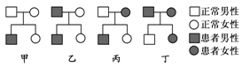
28．下列几个家系谱中，相关叙述中正确的是
A．可能是色盲遗传的家系是甲、乙、丙、丁
B．肯定不是抗维生素D佝偻病遗传的家系是甲、乙
C．家系甲中，这对夫妇再生一男孩患病的几率为1/4
D．家系丙中，女儿一定是杂合子
29．某种豚鼠的毛色受两对基因控制。有一只黑鼠和一只白鼠杂交，子代全部是黑鼠，用子代黑鼠与亲代白鼠交配，子二代中白:黑等于3:1，合理的解释是
A．子二代完全符合分离定律的性状分离比
B．两对等位基因位于一对同源染色体上，且没有出现交叉互换
C．后代个体数量少，统计中出现了较大的偏差
D．两对等位基因分别位于两对同源染色体上，且在有双显性基因存在时才表现为黑色
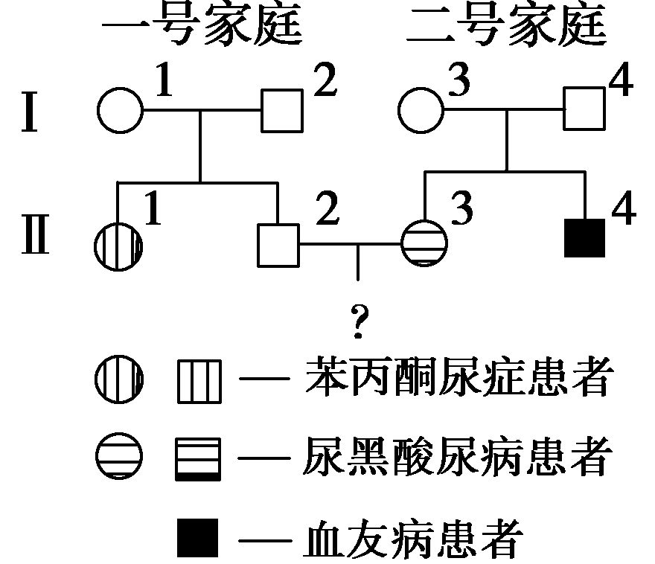
30．分析下图所示的遗传系谱图，苯丙酮尿症、尿黑酸尿病、血友病的基因分别用p、a、h表示。一号和二号家庭均不携带对方家庭出现的遗传病基因。下列说法正确的是
A．个体Ⅱ₃体内的致病基因就是尿黑酸尿病基因
B．Ⅰ₃个体涉及上述三种性状的基因型是PpAaX^{H}X^{h}
C．Ⅱ₃如怀孕生育一个女孩，健康的几率是1，男孩健康的几
率是3/4
D．若Ⅱ₁和Ⅱ₄结婚，则子女正常的几率是1/2
第Ⅱ卷（非选择题 共40分）
- 非选择题：本卷共4道大题，共40分。
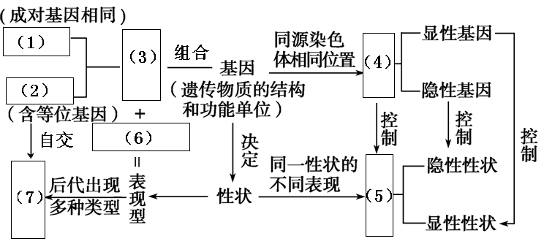
31.（7分，每空1分）请填写下列概念图：
32. （14分，每空2分）玉米的籽粒有甜粒与非甜粒之分，这是一对相对性状。现有一些甜玉米种子和非甜玉米种子(但不知它们是否为纯合子)，请你设计实验来区分它们之间的显隐性关系。
(1)实验步骤
第一步：将两种玉米种子间行种值，开花前将母本(甜或非甜) 并套袋；
第二步：待母本上的雌蕊成熟时， ，套袋；
第三步：果实成熟后 。
(2)预期结果
①若所结玉米粒全为甜粒， 。
② 。
③若所结玉米粒甜粒与非甜粒各占一半，则 ，这时可做进一步实验，其方法是 。
33 .(10分，每空2分)在一些性状的遗传中，具有某种基因型的合子不能完成胚胎发育，导致后代中不存在该基因型的个体，从而使性状的分离比例发生变化。小鼠毛色的遗传就是一个例子。
一个研究小组，经大量重复实验，在小鼠毛色遗传的研究中发现：
A．黑色鼠与黑色鼠杂交，后代全部为黑色鼠。
B．黄色鼠与黄色鼠杂交，后代中黄色鼠与黑色鼠的比例为2：1 。
C．黄色鼠与黑色鼠杂交，后代中黄色鼠与黑色鼠的比例为1：1 。
根据上述实验结果，回答下列问题：（控制毛色的显性基因用A表示，隐性基因用a表示）
①黄色鼠的基因型是 ，黑色鼠的基因型是 。
②推测不能完成胚胎发育的合子的基因型是 。
③写出上述B组杂交组合的遗传图解：（4分）

34.（9分，每空1分）某种雌雄同株植物的花色由两对等位基因(A与a、B与b)控制，叶片宽度由等位基因(C与c)控制，三对基因分别位于不同对的同源染色体上。已知花色有三种表现型，紫花(A B )、粉花(A bb)和白花(aaB 或aabb)。下表是某校的同学们所做的杂交试验结果，请分析回答下列问题：
组别 | 亲本组 | F₁的表现型及比例
组别 | 亲本组 | 紫花  宽叶 | 粉花  宽叶 | 白花  宽叶 | 紫花  窄叶 | 粉花  窄叶 | 白花  窄叶
甲 | 紫花宽叶×紫花窄叶 | 9/32 | 3/32 | 4/32 | 9/32 | 3/32 | 4/32
乙 | 紫花宽叶×白花宽叶 | 9/16 | 3/16 | 0 | 3/16 | 1/16 | 0
丙 | 粉花宽叶×粉花窄叶 | 0 | 3/8 | 1/8 | 0 | 3/8 | 1/8
(1)根据上表中 杂交组合，可判断叶片宽度这一性状中的 是隐性性状。
（2）甲组亲本组合的基因型为 × 。
(3)若只考虑花色的遗传，让“乙组”产生的全部紫花植株自花传粉，其子代植株的基因型共有 种。在F₁代每株紫花植株产生的子代数量相等且足够多的情况下，其子代中的粉花植株占的比例为 。
(4)若“甲组”中的紫花宽叶亲本自交，则产生的子代植株理论上应有 种表现型，其中粉花宽叶植株占的比例为 。
(5)研究发现，白花窄叶植株抗逆性强，产量比其他类型高。若欲在短期内繁殖得到大量的白花窄叶纯合植株，可利用上表中的 组杂交方案来实现。
山西大学附中2011~2012学年第二学期高一（3月）月考
生物试题答案
一、选择题：本卷共30小题，每小题2分，共60分，每小题只有一个选项最符合题意。
题号 | 1 | 2 | 3 | 4 | 5 | 6 | 7 | 8 | 9 | 10 | 11 | 12 | 13 | 14 | 15
答案 | C | B | C | A | B | C | B | D | C | D | C | D | B | C | A
题号 | 16 | 17 | 18 | 19 | 20 | 21 | 22 | 23 | 24 | 25 | 26 | 27 | 28 | 29 | 30
答案 | A | B | D | A | B | D | B | B | A | C | A | C | B | D | C
二、非选择题：本卷共4道大题，共40分。
31.（7分，每空1分）
（1）纯合子（2）杂合子（3）基因型（4）等位基因
（5）相对性状（6）环境条件（7）性状分离
32. （14分，每空2分）
（1）去雄 异花传粉（接受甜玉米或非甜玉米花粉）分析玉米籽粒的性状是甜玉米还是非甜玉米
（2）①甜玉米为显性
②若所结玉米全为非甜粒，非甜玉米为显性
③无法判断 取杂交后所得甜玉米和非甜玉米各自种植，自交，后代出现性状分离的亲本性状为显性性状，不出现性状分离的那个性状为隐性性状
33．(10分，每空2分)
（1）Aa aa
(2)AA
(3)略（4分）（所有基因型正确1分、表现型正确1分、所有遗传符号齐全正确1分，表现型比例正确1分）
34．（9分，每空1分）
（1）乙 窄叶
（2）AaBbCc AaBbcc
（3）9 1/8
（4）6 9/64
（5）丙

